GAME DESIGN DOCUMENT

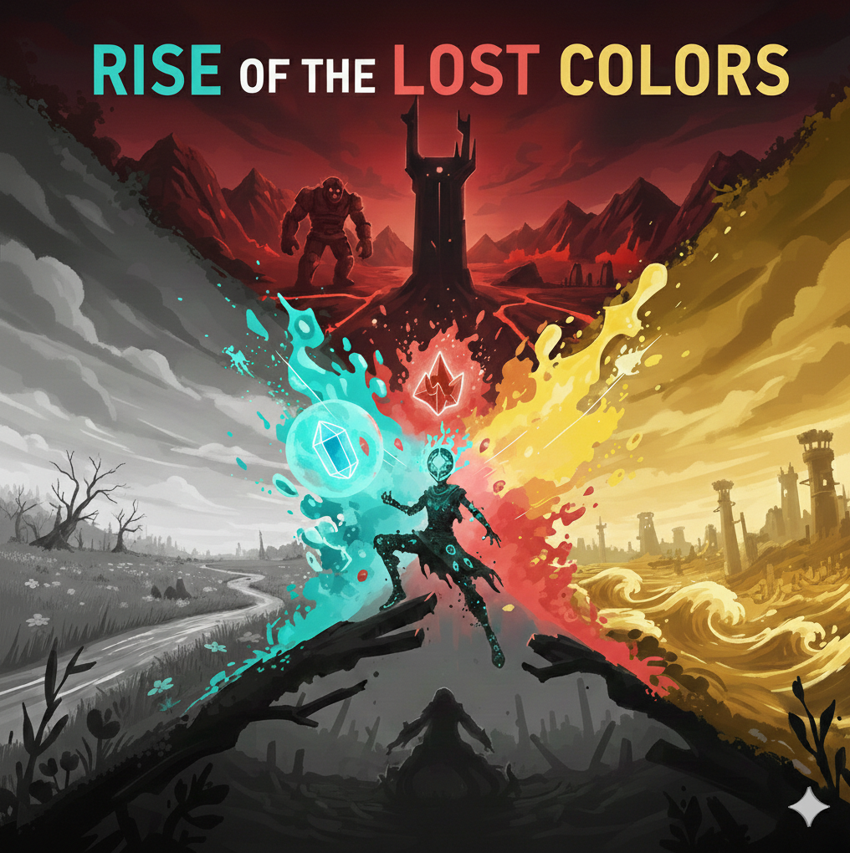

Rise Of The Lost Colors

Escrito por:

Javier Castilla Rodríguez

Alejandro de los Reyes Pérez

Javier Soria Blanco

Numero de contacto: 653460598

Dia de publicación: Numero de versión: 1.0

CONTENIDO

OBJETIVOS DEL JUEGO 4
DESCRIPCIÓN GENERAL DE LA HISTORIA 4
CONTROLES DEL JUEGO 4
REQUERIMIENTOS TECNOLÓGICOS 4
PARTE FRONTAL DEL JUEGO 4
CUTSCENE DESCRIPTION (SI SE APLICA) 4
ATTRACT MODE DESCRIPTION (SI SE APLICA) 5
TÍTULO/PANTALLA DE INICIO 5
OTRAS PANTALLAS 5
DIAGRAMA DE FLUJO 6
PANTALLA DE CARGA 6
CÁMARA DEL JUEGO 6
SISTEMA HUD 6
PERSONAJE DEL JUGADOR 7
MEDIDAS DEL JUGADOR 7
HABILIDADES DEL JUGADOR 7
HERRAMIENTAS DE INVENTARIO DEL JUGADOR 7
POTENCIADORES/MODIFICADORES DE ESTADO 8
VIDA 8
SCORE 9
RECOMPENSA Y ECONOMÍA 9
VEHÍCULOS 9
PERSONAJES PRINCIPALES DE LA HISTORIA 10
ESQUEMA DE PROGRESIÓN DEL JUEGO 10
CLASIFICACIÓN DE LA JUGABILIDAD 10
PANTALLA DE RESUMEN DEL MUNDO/SELECCIÓN DE NIVEL/NAVEGACIÓN 10
MECÁNICAS UNIVERSALES 10
NIVELES DEL JUEGO 11
REGLAS GENERALES EN LOS ENEMIGOS 12
NIVEL - ENEMIGOS ESPECIFICOS 12
JEFES 12
NON-PLAYER CHARACTERS 13
SETS DE OBJETOS COLECCIONABLES 13
MINIJUEGOS 13
ESCENAS SECUNDARIAS 14
MUSICA Y EFECTOS DE SONIDO 14
PUNTOS Y PREOCUPACIONES 14
APENDICE 14

OBJETIVOS DEL JUEGO
CONCEPTO PRINCIPAL
Rise of the Lost Colors es un plataformas de acción 2D donde el color no es solo estética, sino mecánica y narrativa. El jugador restaura progresivamente un mundo monocromático recuperando tres colores primarios, cada uno vinculado a un poder único que expande las posibilidades de exploración y combate.
CARACTERÍSTICAS PRINCIPALES
Transformación Visual del Mundo
- Los niveles comienzan completamente en escala de grises.
- Al recuperar cada cristal de color, el entorno se transforma progresivamente.
- El uso de color actúa como feedback visual constante del progreso del jugador.
Sistema de Tres Poderes Únicos
- Velocidad (Celeste): Incrementa la velocidad de movimiento un 50%, permitiendo superar secciones con tiempo límite y plataformas que requieren precisión y ritmo.
- Fuerza (Rojo): Aumenta el daño de los ataques y permite romper bloques especiales u obstáculos del entorno.
- Escudo / Burbuja (Amarillo): Permite repeler ataques enemigos.
Sistema de Habilidades Base de Movilidad
- Doble salto: Permite realizar un segundo salto en el aire para mejorar la exploración vertical.
- Dash: Impulso rápido en 2 direcciones, controlado mediante restricción de uso, por ejemplo, no más de uno en el aire.
Progresión de Habilidades Integrada
- Cada poder se obtiene de forma natural en la narrativa (derrota de guardián).
- Los niveles posteriores requieren combinar poderes de forma creativa.

DESCRIPCIÓN GENERAL DE LA HISTORIA
CONFIGURACIÓN - INICIO DEL JUEGO
El juego comienza con Iris despertando en los restos de la Fuente Cromática, el corazón de Chromia. El mundo a su alrededor es apagado, con escasa vida y color. Una estatua apagada transmite un mensaje breve:
"Los colores han sido robados. Recupera los Cristales Primarios. Restaura Chromia."
Entonces, Iris parte hacia las tierras desoladas. El tutorial enseña los controles básicos en esta zona segura antes de acceder al primer nivel. Se enseña movimiento, salto y ataque básico. Sin enemigos agresivos, solo obstáculos simples.
UBICACIONES Y PROGRESIÓN NARRATIVA
La historia avanza de forma lineal a través de 4 ubicaciones principales. Cada una representa la recuperación de un cristal y la obtención de un nuevo poder, excepto la última, que representa el final de la historia, donde se enfrenta al enemigo final.
UBICACIÓN 1: Campos de Zafiro (Cristal Celeste)
- Estado inicial: Campos grisáceos, flores muertas, árboles secos, cielo plomizo.
- Guardián: El Guardián de Cristal, una entidad etérea que retiene el celeste del cielo.
- Poder: Velocidad.
- Transición al siguiente nivel: Un camino antes bloqueado por viento fuerte ahora es cruzable con la velocidad mejorada, llevando a las montañas.
UBICACIÓN 2: Montañas Ceniza (Cristal Rojo)
- Estado inicial: Rocas grises, lava solidificada, cavernas oscuras y frías.
- Guardián: El Coloso de Ceniza, un gólem volcánico que retiene el rojo del fuego.
- Poder: Fuerza
- Transición al siguiente nivel: Con el poder de fuerza, Iris rompe una pared de roca que bloqueaba el paso hacia la costa.
UBICACIÓN 3: Costa Ámbar (Cristal Amarillo)
- Estado inicial: Océano inmóvil, playas yermas, estructuras abandonadas, torres derruidas.
- Guardián: La Tempestad Dorada, una entidad que lanza ráfagas de energía, protege el amarillo.
- Poder: Escudo / Burbuja
- Transición al siguiente nivel: Con el escudo, Iris es capaz de pasar por un camino con trampas hacia la zona final.
UBICACIÓN 4: Torre del Vacío (Confrontación final)
- Estado inicial: Estructura en la que se drena el color que poco a poco se intentaba recuperar.
- Enemigo final: El Vacío. Entidad de entropía sin forma definida.
- Transición al final: Explosión de color inducida por los 3 cristales y la muerte del enemigo, afectando a toda la ubicación.

CONTROLES DEL JUEGO
DESCRIPCIÓN GENERAL
El jugador controla a Iris mediante un conjunto de acciones básicas de plataformas complementadas con tres poderes intercambiables.
Movimientos que hará el jugador:
- Movimiento horizontal: Caminar/correr izquierda y derecha
- Salto: Salto básico con altura variable
- Doble salto: Segundo salto en el aire (habilidad base)
- Dash: Impulso rápido en 2 direcciones con breve invulnerabilidad
- Ataque básico: Golpe cuerpo a cuerpo de corto alcance
- Activar poder Velocidad (Celeste): Toggle que aumenta velocidad de movimiento
- Activar poder Fuerza (Rojo): Toggle que aumenta daño y permite romper obstáculos
- Activar Escudo (Amarillo): Toggle para bloquear/reflejar ataques
- Pausar: Abrir menú de pausa
Nota: Solo un poder puede estar activo simultáneamente: Al activar uno, el anterior se desactiva

REQUERIMIENTOS TECNOLÓGICOS
MOTOR Y HERRAMIENTAS PRINCIPALES
Motor de juego: Godot Engine 4.x
Herramienta de arte: Freesprite. Fork de código abierto de Aseprite. Creación de sprites y animaciones pixel art.
Herramientas de audio: Audacity. Edición de efectos de sonido
Control de versiones: Git y GitHub.
HERRAMIENTAS DE DISEÑO
Creación de niveles:
- Godot TileMap Editor (integrado en el motor)

Sistema de tiles 16×16 pixels

Capas: Fondo, Plataformas, Obstáculos, Decoración, Foreground

Sistema de código:
- Lenguaje: GDScript (Godot nativo)
- Nomenclatura: snake_case (estándar de Godot)
IMPLEMENTACIÓN TÉCNICA PRINCIPAL
Sistema de cámara:
- Cámara 2D lateral con smooth follow
- Pequeña vibración/temblor para eventos importantes (daño, aparición jefes...)
- Zoom out automático durante boss fights
Sistema de físicas:
- Motor de físicas 2D de Godot
- Nodo CharacterBody2D para el jugador (control preciso)
- Nodo RigidBody2D para objetos dinámicos (cajas, plataformas móviles)
Sistema de poderes (Patrón State):
- Arquitectura basada en el patrón State
- Cambio visual de Iris (pequeños detalles cambian de color según el poder)

PARTE FRONTAL DEL JUEGO
Pantalla de Tecnología (Motor / Third-Party) Se muestra durante 2-3 segundos el logotipo de Godot Engine.
Identidad del Desarrollador (Logo del Grupo) Se muestra durante 3 segundos.
Transición al Título: Tras la pantalla legal, el juego carga la Pantalla de Título.

TÍTULO/PANTALLA DE INICIO
Pantalla de Inicio:
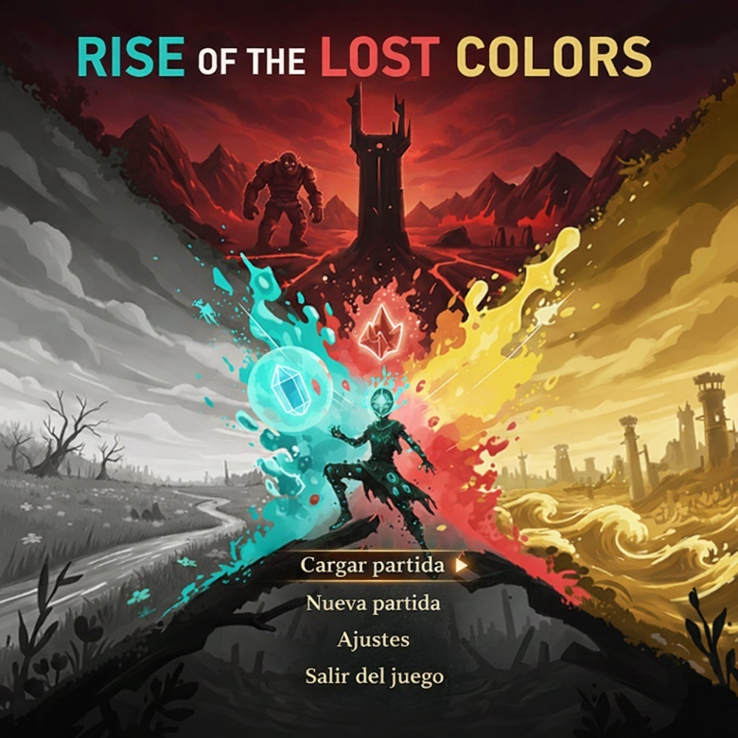

Animaciones y gráficos
- Animación estática del personaje principal (idle animation).
- Efecto visual ligero en los cristales (partículas).
- Transiciones suaves entre la pantalla de inicio y los menús.

Opciones disponibles para el jugador
En la pantalla principal se mostrará un menú con las siguientes opciones:
- Cargar partida
- Nueva partida
- Ajustes
- Salir del juego

Interacción del jugador
- Interacción con el menú mediante:
- Teclado: flechas para navegar y tecla Enter para seleccionar.
- Opcionalmente, mando si está conectado.
- El elemento seleccionado se resaltará visualmente, aumentando ligeramente el tamaño.

Guardar y cargar partida
El sistema de guardado será automático al completar un nivel.
- Sistema de guardado
- El juego almacenará la información en archivos de guardados locales.
- Se dispondrá de varias ranuras de guardado.
- El guardado se realiza al finalizar cada nivel.
- Nombrado del archivo guardado
- El nombre del archivo será generado automáticamente.

Información mostrada del archivo guardado
Cada archivo de guardado mostrará al jugador los siguientes datos:
- Nombre del archivo
- Fecha y hora de guardado
- Nivel actual
- Tiempo total de juego transcurrido

Características adicionales del guardado:
El guardado conserva los niveles desbloqueados y las habilidades obtenidas.

Ajustes del jugador
Desde el menú de Ajustes, el jugador podrá configurar tanto la resolución del juego como el audio.
- Ajustes de vídeo
- Resolución de la pantalla
- Modo ventana/pantalla completa
- Ajustes de audio
- Volumen general
- Volumen de efectos de sonido
- Volumen de la música de fondo
- Activar/desactivar efectos de sonido
- Activar/desactivar música de fondo

OTRAS PANTALLAS
PANTALLA DE CRÉDITOS
Esta pantalla servirá para reconocer el trabajo de los desarrolladores y las herramientas utilizadas, manteniendo la estética de restauración que define al juego. Se podrá mostrar la siguiente información:
Integrantes del Equipo: Se listarán los nombres de los autores principales: Javier Castilla Rodríguez, Alejandro de los Reyes Pérez y Javier Soria Blanco.
Representación de la universidad: Se mostrará el logo de la Universidad de Sevilla, así como el nombre del tutor del trabajo de fin de grado.
Roles y responsabilidades: Programador, diseñador, artista, animador, jefe de equipo, director de proyecto...
Herramientas de Terceros: Godot, Freesprite, Audacity...
Estética de la Pantalla: Los nombres y distintos elementos en pantalla se teñirán con los colores primarios recuperados en el juego: Celeste, Rojo y Amarillo.
El jugador podrá salirse de la pantalla de créditos en cualquier momento pulsando algún botón asignado para dicho cometido.

PANTALLA DE CARGA

Imagen estática: Se mostrará una ilustración artística que representa algún apartado de juego a decisión del equipo. No se usarán varias imágenes. La imagen se mantendrá en una composición equilibrada que deje espacio libre en la parte inferior para los textos de ayuda.

Animación de carga: En la esquina inferior derecha se mostrará una pequeña animación cíclica en píxel art.

Consejos para el jugador: Aparecerán de forma aleatoria en la parte inferior central de la pantalla. El objetivo es entretener al jugador con recordatorios sobre distintos aspectos, así como con comentarios cómicos en relación al juego.

CÁMARA DEL JUEGO
Tipos de cámara específicos
Imagen de la cámara desde el punto de vista de cualquiera de estos estaría bien:

- Primera persona
- Tercera persona
- Tres cuartos
- 2.5 D
- Forced scroll
- Spline
- Cámara bloqueada
Descripción del sistema lógico de la cámara

- Juego – Situaciones específicas donde se requieren un tipo exacto de cámara
- Guía de resolución de problemas de la cámara – Ejemplos de lo que hará la cámara cuando se encuentre con problemas.
Lógica para la cámara de los trucos/capturas de pantalla.

- Como el desarrollador/publicador puede acceder y manejar esta cámara.

SISTEMA HUD

El HUD de Rise of the Lost Colors sigue una filosofía minimalista y de alto contraste. Dado que el mundo comienza en escala de grises, los elementos de la interfaz serán de los pocos elementos coloreados inicialmente, sirviendo de guía visual inmediata para el jugador.
Salud / Estado (Health Bar)
- Descripción: Representada por "Fragmentos de Luz" o cristales estilizados en la esquina superior izquierda.
- Comportamiento:
  - Estado normal: Brillan con luz blanca/neutra.
  - Al recibir daño: Un fragmento se rompe o se apaga (pasa a gris oscuro).
  - Al llegar a cero: Se rompen todos y el jugador reaparece en el principio del nivel.

Indicador de Habilidad Activa (Selector Cromático)
- Descripción: Un indicador situado cerca de la barra de salud (o en la esquina inferior derecha) que muestra qué color está canalizando Iris actualmente.
- Diseño: Un diagrama triangular (Triada RGB) o tres ranuras circulares.
- Estados:
  - Neutro: Los tres iconos están apagados/tenues.
  - Celeste Activo (Velocidad): El icono celeste brilla intensamente y emite partículas visuales.
  - Rojo Activo (Fuerza): El icono rojo brilla y pulsa ligeramente.
  - Amarillo Activo (Escudo): El icono amarillo se ilumina mientras se mantiene pulsado el botón.
Plings / Feedback Visual (Daño y Efectos)
- Daño al Enemigo: Al golpear a un enemigo (especialmente con el color Rojo), aparecen destellos visuales breves y discretos.
- Daño al Jugador: La iris parpadea momentáneamente con un viñeteado rojo o gris oscuro en los bordes para indicar peligro inminente.
- Feedback de Color: Cuando el jugador activa un poder, Iris cambia detalles de su silueta al color correspondiente (Celeste, Rojo o Amarillo). Esto actúa como un "HUD diegético" (información integrada en el personaje), permitiendo al jugador saber su estado sin mirar a la esquina de la pantalla.

PERSONAJE DEL JUGADOR
Nombre del jugador.
Imagen/dibujo conceptual de tu personaje.
Breve descripción que explique la motivación del jugador y su relación con otros personajes principales/otros jugadores.

MEDIDAS DEL JUGADOR
Relaciones de tamaño del personaje del jugador con otros elementos/personajes del mundo.
Movimiento (caminar, correr, escabullirse, agacharse, rodas, arrastrarse)

- Mostrar métricas
Navegación (saltar, nadar, volar)

- Muestra las métricas y condiciones para estos movimientos.
Elevación/colgaduras

- Mostrar métricas.
Movimientos sensibles (empujar/tirar, accionar botones, balancearse, etc.)

- Muestra ejemplos y métricas.
- Muestre ejemplos y métricas como también las condiciones para esto.
Reacciones/daños/muertes

- Mostrar ejemplos o métricas.
Estado de reposo

HABILIDADES DEL JUGADOR
Descripción de las habilidades básicas Lista de mejora de habilidades
- Descripción de las habilidades
- Modificadores de habilidades
- Métricas (si procede)

HERRAMIENTAS DE INVENTARIO DEL JUGADOR
Equipamiento, hechizos, potenciadores, y lo demás
Lista de herramientas

- Imagen de las herramientas
- ¿Qué hace cada herramienta?
- Controles para usar la herramienta
Pantalla de inventario

- Imagen del inventario
- ¿Cómo el jugador accede a este inventario?
- ¿Cómo el jugador selecciona una herramienta de este inventario?

Combate – cuerpo a cuerpo.
Movimientos de combate - Incluye métricas y controles. Reacciones de combate - Incluye métricas y controles.
- Bloqueo
- Esquivar
- Parar
- Agarrar
Tipos de efecto - Daño, knockback, stun, veneno, etc.
Progresión de combate – Como el jugador mejora sus movimientos. Descripción de movimientos combo
- Controles de movimiento de combo.
- Progresión del combo.
Indicador de combate

- Valores modificados en base al indicador de combate mediante descripciones.
Descripción de movimientos combo

- Control de los movimientos combo.
- Progresión de los combos.
Armas
Progresión de armas

- Árbol tecnológico
- Inspiración/concepto sobre las armas
- Daño y efecto
  - Sistema de mira
  - Sistema de bloqueo
- Munición necesaria
- Alcance
- Atributos especiales (rompible, degradable)
- Controles
  - Como el jugador usa estas armas
  - Como el jugador cambia estas armas

POTENCIADORES/MODIFICADORES DE ESTADO
Lista

- Descripción incluida la imagen
- Efecto
- Duración
- Efectos en controles (si es válido)

VIDA
Vida (en general) Vida máxima, pociones por puntos concretos para restaurar vida

- Visualización en HUD
- Como reponer la salud
- Potenciadores e ítems de salud
- Alertas al jugador cuando la vida esta baja

Estados alternativos – (stuneado, envenenado, convertido en bebe, etc.) NO PROCEDE

- Controles
- Mostrar ejemplos y métricas
Vidas (si es aplicable) NO PROCEDE

- ¿Cómo se ganan las vidas?
- ¿Cómo se pierden las vidas?
- ¿Qué ocurre cuando se acaban todas las vidas?
Muerte: por contacto con los enemigos

- Condiciones de muerte instantánea: combate, fuego, ahogamiento, etc.
- Condiciones de game over
  - Penalización por morir
  - Pantalla de fin de partida (muestra la imagen de la pantalla de game over)
Checkpoints DEPENDE
- Sistema de continuar juego

SCORE no procede
Puntos Bonificaciones
- ¿Que da una bonificación?
Tabla de clasificación

- Imagen
- Elementos que contribuyen a la puntuación
Logros

- Lista de logros
- Icono

RECOMPENSA Y ECONOMÍA NO PROCEDE
Sistema monetario

- Interfaz de compra
  - Descripción
  - Navegación del jugador
- ¿Qué se puede comprar?
- Costo

PERSONAJES PRINCIPALES DE LA HISTORIA
Cualquiera que se mencione en el esquema de la historia anterior, preferiblemente los que tienen impacto en la historia o el juego.
Esto incluye aliados/ayudantes, amantes, rivales/villanos
Estatua, bosses y vacio

- ¿Cuál es su relación con el personaje del jugador?
- ¿Dónde aparecen?

ESQUEMA DE PROGRESIÓN DEL JUEGO
Resumen de todos los niveles del juego – inserta la tabla de tiempos del juego. Recuerda esto:

- Incluye los tiempos de la historia para mostrar cómo se entrelazan la jugabilidad y la historia.
- Indicar si el ritmo de la historia es una escena de corte o en el juego.
Indica progresión/recompensas para el jugador

- Muestra donde las nuevas habilidades, poderes, armas, y coleccionables son ganadas en relación a la historia.

CLASIFICACIÓN DE LA JUGABILIDAD
Descripción de los tipos de juego (sigilo, arena de combate, conducción, vuelo, etc.)
Plataformas y acción tipo “celeste”, “Super Mario Bros”, hollow knight

PANTALLA DE RESUMEN DEL MUNDO/SELECCIÓN DE NIVEL/NAVEGACIÓN (si hay tiempo)
Imagen general del mundo (si procede).
Lista de niveles del juego disponibles en el mundo.
Descripción de cómo será presentada la información al jugador.
Detalles de cómo el jugador navegara en esta pantalla (cursor, personaje, etc.) Animaciones (personaje y/o elementos) necesarios.
Sonido y música requerido para esta pantalla de selección de nivel.

MECÁNICAS UNIVERSALES
Lista de mecánicas que se encontraran por el juego. Siempre incluye referencias de cada mecánica.
Mecánicas de la plataforma

- Descripción
- Métricas relacionadas con el jugador
Portales

- Puertas
  - Accionadas por manivela/interruptor
  - Accionadas por llave
  - Rompible
  - Pestillo (movimiento sensible)
- Teleportación
  - Descripción e imágenes

  - Efectos
  - Ayuda de navegación
Checkpoints
Objetos rompibles (cajas, muebles, hierba, etc.)

- Como se rompe el objeto
- Que ítems te quitan un porcentaje de rendimiento
- Otros efectos (explosiones, temporizador, interruptor, etc.)
Objetos no rompibles

- Descripción e imagen de referencia
- Que ítems te quitan un porcentaje de rendimiento
- Otros efectos (explosiones, temporizador, interruptor, etc.)
Objetos Puzzle (bloques empujables, llaves, etc.)

- Descripción e imagen de referencia.
- Como el jugador interactúa con ellos.
Interruptores

- Descripción e imagen de referencia.
- Como el jugador interactúa con ellos.

NIVELES DEL JUEGO
Enumera cada uno de los niveles mencionados en el resumen del mundo.
Nombre/título de los niveles

- Breve descripción del nivel
- Objetivo del jugador (entrenamiento, ir de A - B, encontrar una llave, etc.)
- Recompensa del nivel (subir de nivel, espada mágica, progresión, etc.)
- Principales modos de juegos en este nivel (sigilo, plataforma, vehículo, etc.)
  - Sub-juegos encontrados en este nivel, con una descripción de la jugabilidad y un esquema de control
- Enemigos encontrados en este nivel
- Guías de estilo visual para el nivel
  - Incluye ilustraciones de inspiración y arte conceptual.
  - Hora del día.
  - Guía de color
- Música
  - Proporcionar ejemplos/archivos de sonido.
HUB

- Descripción del HUB.
- Lista de locaciones encontrados en el HUB.
- Requerimientos para viajar/desbloquear.
- Cambios de estado.
- Salvar/cargar opciones (si es aplicable)
Entrenamiento

- Objetivos del nivel de entrenamiento
  - Lista de actividades del nivel de entrenamiento

Mecánicas específicas de niveles

- Peligros (spikes, chorro de llamas, campos de laser, etc.)
- Descripción e imagen de referencia
- Información sobre el tiempo
- Daño/efectos
- ¿Cómo afecta al jugador? (movimiento, vida, etc.)
- ¿Cómo el jugador puede esquivarlos/pasarlos?
- Efectos o elementos necesarios
Mecánica contextual especifica de nivel

- Descripción e imagen de referencia
- Información sobre el tiempo
- Daño/efectos
- ¿Cómo afecta al jugador) (movimiento, vida, etc.)
- ¿Cómo el jugador puede esquivarlos/pasarlos?
- Efectos o elementos necesarios

REGLAS GENERALES EN LOS ENEMIGOS
Tipos de comportamiento (patrullero, cazador, volador, etc.) Reglas de AI y métricas de detección.
Parámetros de spawn Parámetros de derrota Reglas de recompensa

NIVEL - ENEMIGOS ESPECIFICOS
Referencia del enemigo
Descripción del enemigo – incluye tipo de enemigo. Niveles en los que se encuentra.
Patrones de movimiento – mostrar métricas. Ataques
- Valores de daño
- Efectos de daño (knockback, stun, etc.)
Reacciones/daño/muerte Estado de reposo
Efectos especiales Recompensa por derrota JEFES
Descripción e imágenes de referencia del jefe

- Se incluye escala
Indicar los puntos débiles/ataques.
Como interactúa con el jugador (dañara al jugador si colisiona, solo dañara al jugador en un estado en específico, etc.)
Patrones de movimiento

- Muestra métrica en relación al jugador.

Patrones de ataque NO PROCEDE

- Advertencias
- Ataques específicos
  - Daños causados
  - Efectos especiales
- Reacciones/daño/muerte
- Estado de reposo
Descripción de la experiencia del jugador

- Descripción de la intro/escena de corte.
- Incluye número de rondas
- Progresión de acción
Descripción e imagen del entorno

- Peligros y mecanismos utilizados
- Potenciadores y coleccionables
- Otros enemigos usados en la pelea del jefe.
¿Cómo se derrota al jefe? Recompensas

NON-PLAYER CHARACTERS NO PROCEDE
Tipo de estado (información, entrega de misiones, escolta/defensa, etc.)
Lista de personajes

- Nombre, sexo, edad
- Material de fondo
- Tipo de NPC
- Niveles donde los encontraremos
Interacción con los NPC

- Dialogo
- Colisión
Recompensas de NPC

SETS DE OBJETOS COLECCIONABLES NO PROCEDE
Lista de ítems

- Imágenes de referencia
- Niveles donde se encontrarán
- Que objetos o conjuntos de objetos desbloquea (si procede

MINIJUEGOS NO PROCEDE
Tipos de minijuegos
Como se accede a estos minijuegos Controles
Elementos necesarios/reutilizados Niveles encontrados

ESCENAS SECUNDARIAS MEDIO PROCEDE
Lista de escenas secundarias Breve resumen de cada escena
Niveles donde se encontrará cada escena

MUSICA Y EFECTOS DE SONIDO
Lista de música

- Niveles donde la música será necesitada – no olvidar el título, pausa, opciones y créditos finales
- Tono/sentimiento de la música PUNTOS Y PREOCUPACIONES APENDICE
Lista de animaciones de los personajes Lista de animaciones de los enemigos Lista de los efectos de sonido
Lista de la música

- Localización de niveles
Guiones de escenas

- Guiones de storyboards
VO scripts

- Jugador
- Enemigos
- Jefes
- NPC
Texto del juego

- Pantalla de advertencia
- Texto de tutoriales
- Diálogos y subtítulos de los personajes

